***Рецензия на курсовую работу Александра Бражаловича от Карася Андрея.***

**Оценка: 8**

**Подпись:**

**Недостатки**

1. При разворачивания окна с помощью диспетчера задач кнопки меню отображаются некорректно.

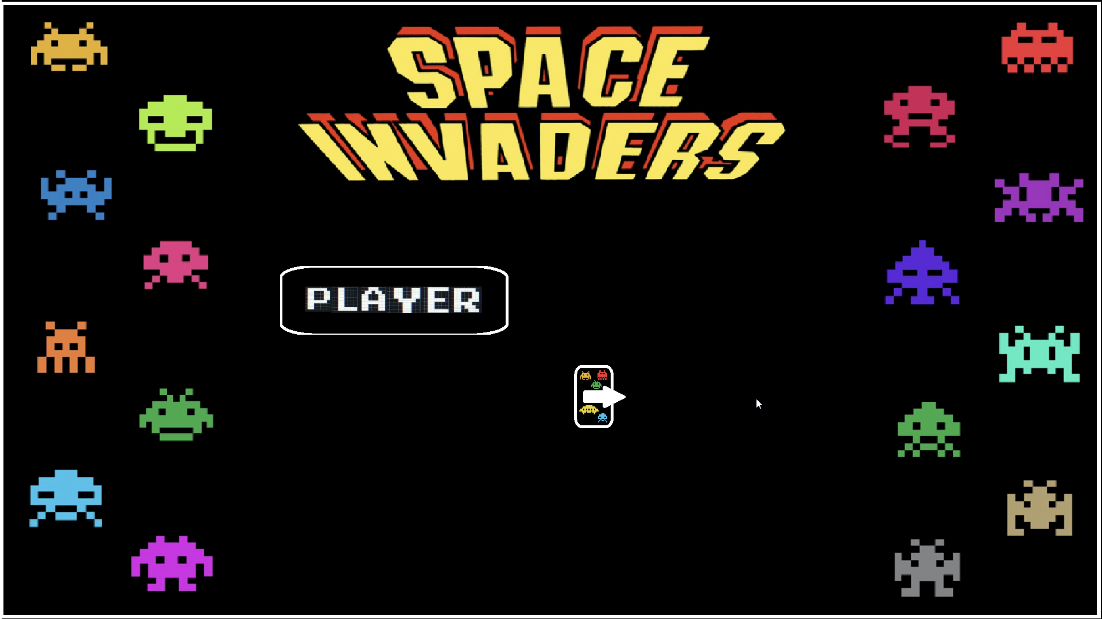

2. Отсутствуют страницы «Об авторе» и «Справка».

3. Во время игры наблюдается мерцание игрового поля.

4. В некоторых случаях результат игрока не сохраняется

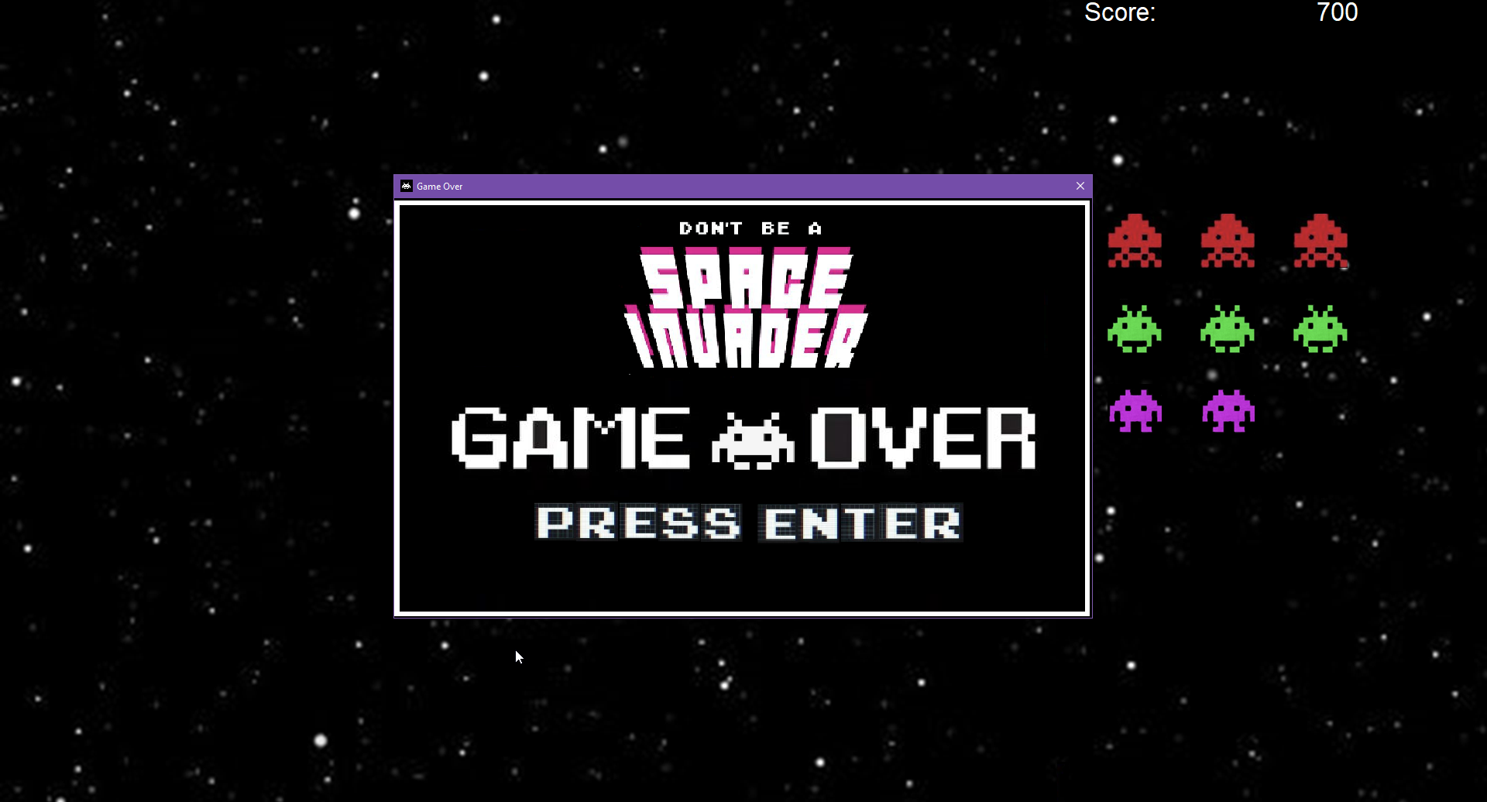

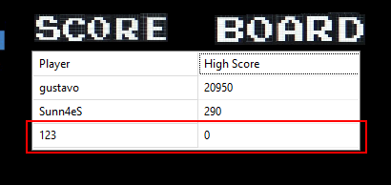

5. Некоторые выстрелы противников сталкиваются со следующим пришельцев и не достигают корабля игрока.